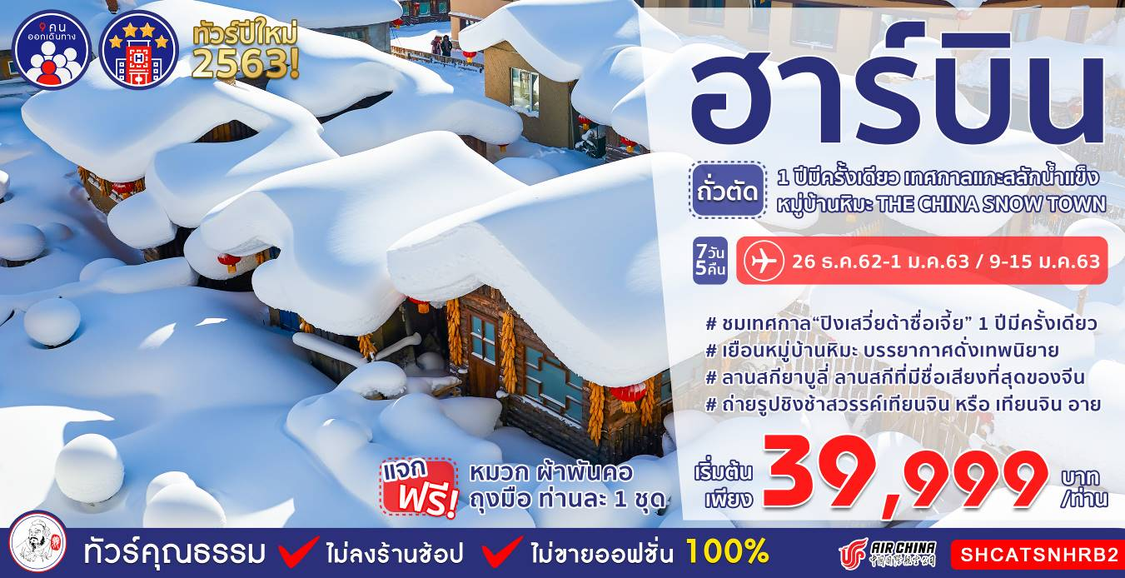

วันที่ | กำหนดการ | เช้า | เที่ยง | เย็น | โรงแรม
1 | ท่าอากาศยานสุวรรณภูมิ | X | X | X
2 | กรุงเทพฯ-เทียนสิน (CA750: 01.40-07.10)  สวนจิ้งหยวน-ถนนอู่ต้าเต้า-สนามบินเทียนสิน  ฮาร์บิน (CA1677: 18.50-21.00) |  |  | X | WEIJING JIARI HOTEL  หรือเทียบเท่า ระดับ 4 ดาว
3 | ลานสกี YABULI (รวมค่าเข้า)-นั่งม้าลากเลื่อน คนละ 1 รอบ |  |  |  | GUANGDIAN INTER หรือเทียบเท่า ระดับ 4 ดาว
4 | YABULI -หมู่บ้านหิมะ-DREAM HOME  (รวมค่าเข้า)-ชมแสงสีกลางคืนถนนแส่ยุ่นเจีย |  |  |  | WANJIA MINSU(HOME STAY ในหมู่บ้านหิมะ)  หรือเทียบเท่า
5 | ชมเขาแกะหญ้า-ฮาร์บิน-เทศกาล“ปิงเสวี่ยต้าซื่อเจี้ย”(Harbin 2020 International Ice and Snow Festival) |  |  |  | WEIJING JIARI HOTEL  หรือเทียบเท่า ระดับ 4 ดาว
6 | โบสถ์เซ็นโซเฟีย(ถ่ายรูปด้านนอก)-ถนนจงเอียงอนุสาวรีย์ฝั่งหง-โชว์ว่ายน้ำแข็ง-เกาะพระอาทิตย์ |  |  |  | WEIJING JIARI HOTEL  หรือเทียบเท่า ระดับ 4 ดาว
7 | สนามบินฮาร์บิน-เทียนสิน (CA1678: 08.30-10.55)  ถนนวัฒนธรรมโบราณ-ถนนสไตล์อิตาลี-วิวแม่น้ำไห่เหอ-ถ่ายรูปชิงช้าสวรรค์ เทียนจิน อาย-กรุงเทพฯ  (CA749: 20.25-00.40+1) |  |  | ✈
กรุณาเตรียมค่าทิปหัวหน้าทัวร์,ไกด์และคนขับรถ จำนวน 250 หยวน/คน ตลอดการเดินทาง
กำหนดการเดินทาง วันที่ 26 ธ.ค. 62 – 1 ม.ค. 63 / 9-15 ม.ค. 63

วันแรก ท่าอากาศยานสุวรรณภูมิ
22.30 น. คณะพร้อมกันที่ท่าอากาศยานสุวรรณภูมิ ณ อาคารผู้โดยสารขาออก (ระหว่างประเทศ) ชั้น 4 ประตู 9 บริเวณ ISLAND-U สายการบิน AIR CHINA (CA) โดยมีเจ้าหน้าที่จากทางบริษัทฯ คอยต้อนรับ และอำนวยความสะดวกแด่ท่านก่อนออกเดินทาง

วันที่สอง กรุงเทพฯ-เทียนสิน-สวนจิ้งหยวน-ถนนอู่ต้าเต้า-สนามบินเทียนสิน-ฮาร์บิน
01.40 น. เหินฟ้าสู่ เทียนสิน โดยสายการบิน AIR CHINA เที่ยวบินที่ CA750
(บริการอาหารและเครื่องดื่มบนเครื่อง)
07.10 น. เดินทางถึง สนามบินเทียนสิน เมืองเอกเทศ 1 ใน 4 ของจีนรวมทั้งปักกิ่ง เซี่ยงไฮ้ ฉงชิ่ง ตั้งอยู่ทิศตะวันตก ห่างออกไปจากปักกิ่งประมาณ 160 ก.ม. ผ่านพิธีการตรวจคนเข้าเมือง จากนั้นนำท่านเดินทางสู่ภัตตาคาร
เช้า รับประทานอาหารเช้า ณ ภัตตาคาร
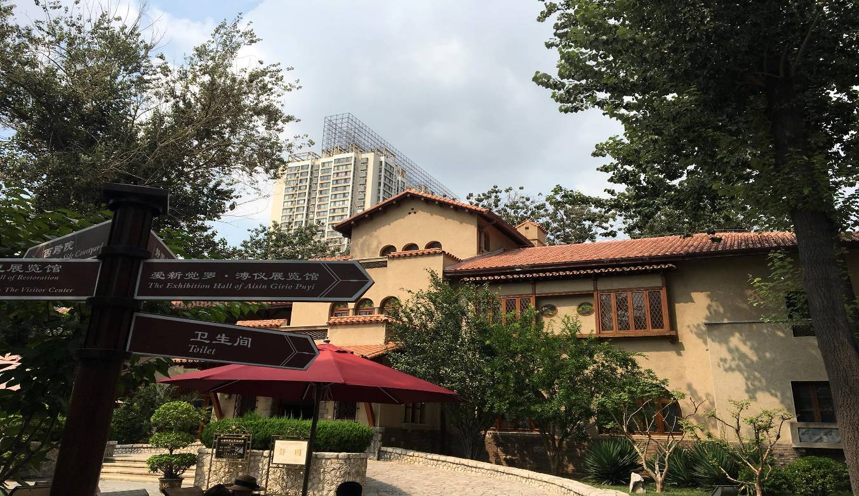
นำท่านเดินทางสู่ สวนจิ้งหยวน เป็นสิ่งก่อสร้างแบบไม้และอิฐที่สร้างขึ้นในสไตล์ญี่ปุ่นผสมกับสเปน เป็นต้นแบบบ้านสวนในสมัยที่เทียนสินเป็นเขตเช่า ยังเคยเป็นบ้านของรัฐมนตรีว่าการกระทรวงรัฐบาล Beiyang ประจำประเทศญี่ปุ่น และยังเป็นที่พักของฮ่องเต้องค์สุดท้าย จักรพรรดิผู่อี๋ และ ฮองเฮา ต่อมายังเป็นที่อยู่อาศัยของคนมีชื่อเสียงคนอื่นๆ และสามัญชนอีกด้วย ถึงแม้จะตั้งอยู่ในเมือง แต่มีความเงียบสงบ ผ่อนคลาย เป็นที่รักของนักท่องเที่ยวที่ชอบสิ่งก่อสร้างและประวัติศาสตร์

เที่ยง รับประทานอาหารเที่ยง ณ ภัตตาคาร
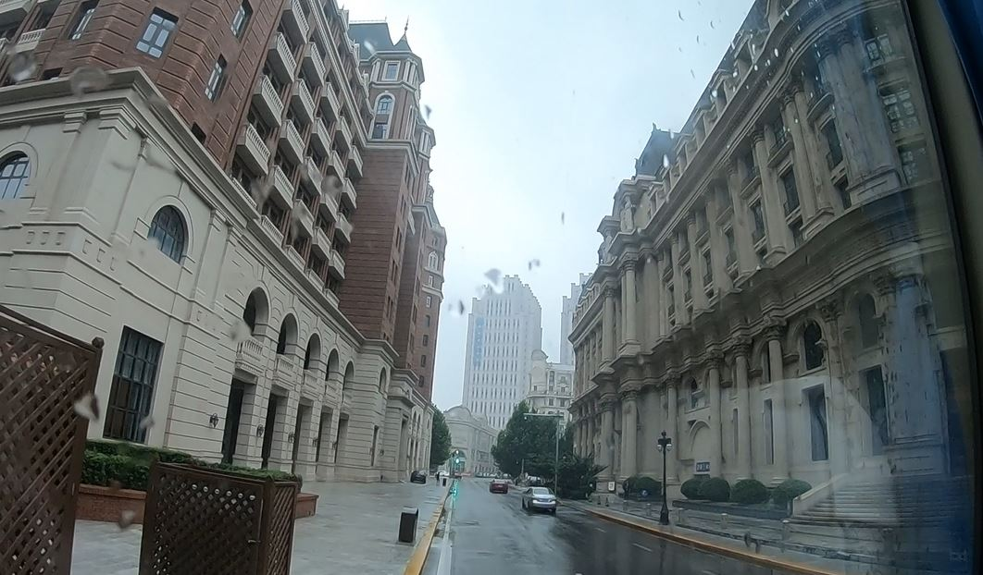
บ่าย นำท่านเดินทางสู่ ถนนอู่ต้าเต้า เป็นเขตเช่าของอังกฤษมาตั้งแต่ปี1903 หลังจากเป็นเขตเช่าได้มีการสร้างตึกต่างๆ และที่พักอาศัย ทำให้เป็นเขตพักอาศัยที่มีระดับสูง ตอนนี้ยังมีบ้านที่สร้างแบบประเทศต่างๆ ผสมแบบจีนกว่า 2,000 หลัง ถือว่าเป็นงานสถาปัตยกรรมโลกเลยก็ว่าได้ จากนั้นสมควรแก่เวลานำท่านเดินทางสู่สนามบินเทียนสิน

18.50 น. เหินฟ้าสู่ เมืองฮาร์บิน โดยสายการบิน AIR CHINA เที่ยวบินที่ CA1677

21.00 น. เดินทางถึง ท่าอากาศยานเมืองฮาร์บิน เมืองเอกของมณฑลเฮยหลงเจียง ตั้งอยู่ทางทิศเหนือสุดของประเทศจีน มีช่วงฤดูหนาวมากกว่าฤดูร้อน และเลื่องชื่อในฐานะเป็นเมืองน้ำแข็งของประเทศ ซึ่งมีการจัดเทศกาลฤดูหนาว การแข่งขันแกะสลักน้ำแข็ง นำท่านเดินทางสู่ที่พัก
พักที่ WEIJING JIARI HOTEL หรือเทียบเท่า ระดับ 4 ดาว****

วันที่สาม ลานสกี YABULI (รวมค่าเข้า)-นั่งม้าลากเลื่อน คนละ 1 รอบ

เช้า รับประทานอาหารเช้า ณ ห้องอาหารโรงแรม
นำท่านรับอุปกรณ์ชุดกันหนาว แจกฟรี...หมวก ผ้าพันคอ ถุงมือ ท่านละ 1 ชุด จากนั้นนำท่านเดินทางสู่ลานสกี YABULI (ใช้เวลาเดินทางประมาณ 3.30 ชั่วโมง)ตั้งอยู่ที่ภาคตะวันออกเฉียงเหนือ ของมณฑลเฮยหลงเจียง ที่นี่จะมีฤดูกาลที่ปกคลุมด้วยหิมะค่อนข้างยาวนาน ทำให้ทรัพยากรหิมะในเขตนี้ค่อนข้างสมบูรณ์ ชัยภูมิเหมาะสำหรับ การเล่นสกี
เที่ยง รับประทานอาหารกลางวัน ณ ภัตตาคาร
บ่าย นำท่านสู่ ลานสกี YABULI เป็นลานสกีที่มีชื่อเสียงที่สุดของจีน ลานสกีขนาดใหญ่ที่มีอุปกรณ์สกีที่ทันสมัย และมีบริการดีเยี่ยมติดอันดับพรีเมี่ยมของทวีปเอเชีย ที่นี่มีกิจกรรมกีฬาและสันทนาการของฤดูหนาวอีกมากมายสำหรับทั้งผู้ใหญ่และเด็ก การเล่นสกีมีหลายระดับความสูงและมีความยาวรวม 30 กม. นอกจากนี้ยังมีลานสกีที่ยาวที่สุดในโลก 2,660 เมตร จากนั้นนำท่าน นั่งม้าลากเลื่อน คนละ 1 รอบ ซึ่งเป็นการเล่นสกีอีกแบบที่สนุกสนานมาก (นั่งได้ 4-5 ท่านต่อ 1 คัน) (ราคาทัวร์ไม่รวม ค่าเช่าอุปกรณ์ และกิจกรรมต่างๆ)

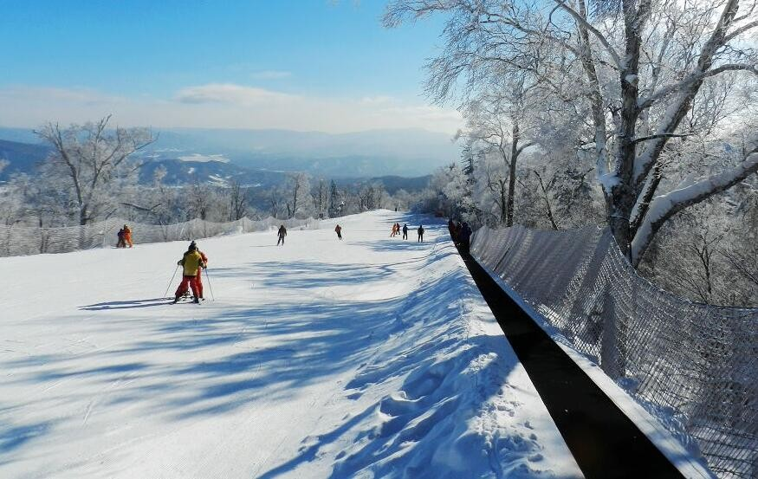

ค่ำ รับประทานอาหารค่ำ ณ ภัตตาคาร
พักที่ GUANGDIAN INTER HOTEL หรือเทียบเท่า ระดับ 4 ดาว****
วันที่สี่ YABULI-หมู่บ้านหิมะ(THE CHINA SNOW TOWN)-DREAM HOME(รวมค่าเข้า)-ชมแสงสีกลางคืนถนนแส่ยุ่นเจีย(XUE YUN JIE)
เช้า รับประทานอาหารเช้า ณ ห้องอาหารโรงแรม
นำท่านเดินทางสู่ หมู่บ้านหิมะ (ใช้เวลาเดินทางประมาณ 2.30 ชั่วโมง) ซึ่งห่างจากลานสกี YA BULI 93 กิโลเมตร ตั้งอยู่ตะวันตกเฉียงใต้ของแม่น้ำหมู่ตานเจียง เป็นหมู่บ้านที่มีหิมะหนากว่า 1เมตร วิวหมู่บ้านสวยมาก การก่อสร้างแต่ละบ้านเหมือนกันหมด เข้าไปหมู่บ้านนี้เหมือนเข้าไปโลกของเทพนิยาย หมู่บ้านนี้หิมะตกถึง 7 เดือน ใน 1 ปี มีสองฤดู ฤดูร้อนและฤดูหนาว หน้าร้อนจะมีฝนเยอะ หน้าหนาวหิมะเริ่มตกจากตุลาคมถึงพฤษภาคมปีหน้า ความหนาของหิมะเฉลี่ยต่อปีที่ 2 เมตรปริมาณหิมะที่หนาที่สุดของประเทศจีนและคุณภาพหิมะดีและสะอาด คนจีนตั้งชื่อให้เป็น “THE CHINA SNOW TOWN”
หมายเหตุ : หากสภาพอากาศไม่เอื้ออำนวย อากาศไม่หนาวจัด ส่งผลให้หิมะละลาย ทางบริษัทฯ จะไม่มีการคืนเงิน หรือเปลี่ยนโปรแกรมใดๆ ทดแทนให้ทุกกรณี

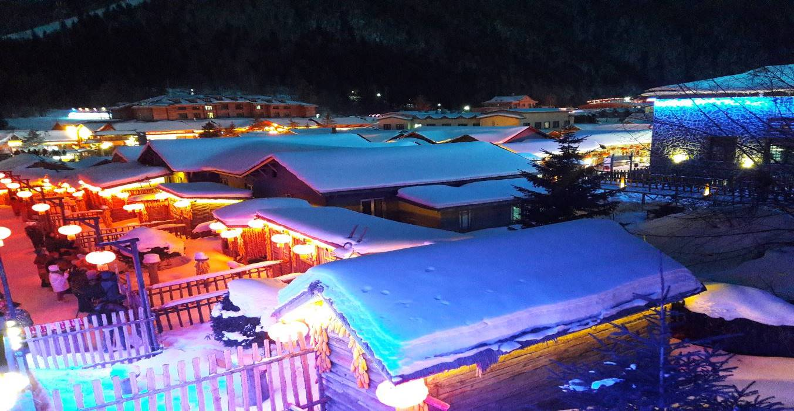
เที่ยง รับประทานอาหารกลางวัน ณ ภัตตาคาร
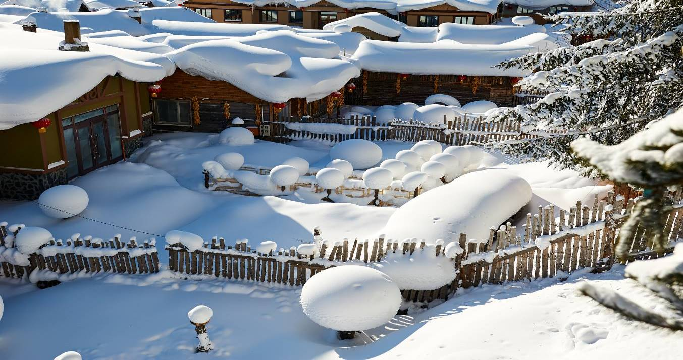
บ่าย นำท่านชม DREAM HOME สถานที่ท่องเที่ยวที่มีชื่อเสียง ซึ่งเป็นที่ถ่ายทำหนัง ละคร และรายการต่างๆ ซึ่งมีความงดงามมาก ตั้งอยู่ใกล้กับถนนคนเดินXUEYUN ที่นี่ท่านสามารถเห็นความหลากหลายของ “เห็ดหิมะ” ที่สวยงาม เห็ดหิมะที่จริงแล้วเป็นบ้านแต่ละบ้านที่ติดกัน เป็นบ้านเล็กๆ ความสูงเท่ากันหมด ตอนหิมะลงบนหลังคาดูเหมือนเห็ด จึงตั้งชื่อเห็ดหิมะ เป็นรูปทรงธรรมชาติของประติมากรรมหิมะในที่นี่ท่านสามารถชมความสวยงามของหมู่บ้าน ซึ่งเป็นหิมะที่ขาวและสะอาดที่สุด ถือว่าเป็นจุดเด่นที่สุดของหมู่บ้านแห่งนี้เลยทีเดียว หมายเหตุ : หากสภาพอากาศไม่เอื้ออำนวย อากาศไม่หนาวจัด ส่งผลให้หิมะละลาย ทางบริษัทฯ จะไม่มีการคืนเงิน หรือเปลี่ยนโปรแกรมใดๆ ทดแทนให้ทุกกรณี
ค่ำ รับประทานอาหารค่ำ ณ ภัตตาคาร ลิ้มรสอาหารพิเศษ... อาหารตงเป่ย
นำท่าน ชมแสงสีกลางคืน ถนนแส่ยุ่นเจีย(XUE YUN JIE) ซึ่งเป็นถนนหลักเพียงแห่งเดียวของหมู่บ้านหิมะ มีความยาว 500 เมตร เต็มไปด้วยความหลากหลายของสินค้าท้องถิ่น ขนม ผลไม้แช่แข็ง และร้านอาหารต่างๆ อิสระให้ท่านได้ชมบรรยากาศอันสวยงาม และถ่ายรูปเก็บไว้เป็นที่ระลึก
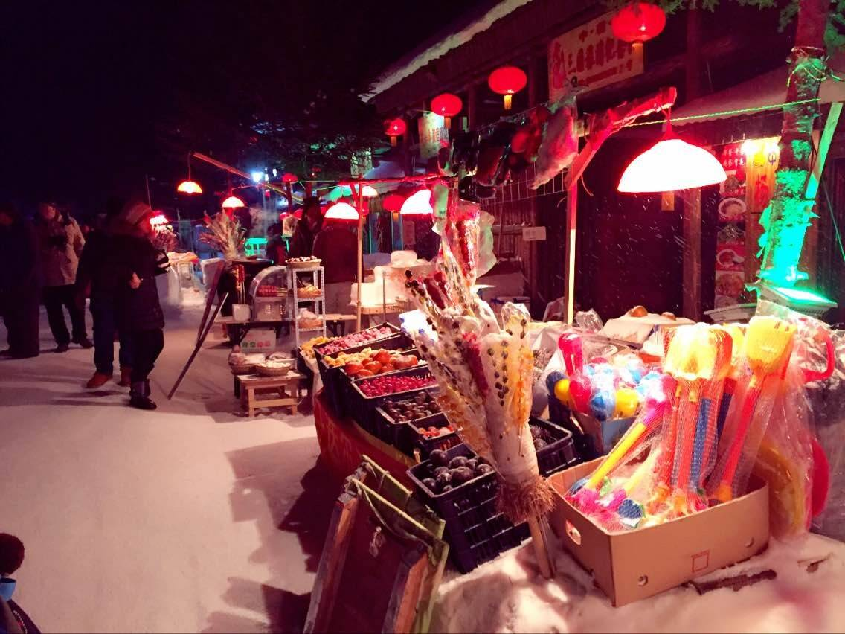
พักที่ WANJIA MINSU (HOME STAY ในหมู่บ้านหิมะ) หรือเทียบเท่า
***โปรดทราบ !! หมายเหตุ : เนื่องจากหมู่บ้านหิมะ รถบัสไม่สามารถเข้าไปในหมู่บ้านได้ และที่พักไม่มีบริการพนักงานยกกระเป๋า ลูกค้าต้องหิ้วกระเป๋าเอง ฉะนั้นลูกค้าต้องเตรียมสัมภาระของใช้ส่วนตัว เช่น ผ้าเช็ดตัว แปรงสีฟัน ยาสีฟัน แชมพู หมวกอาบน้ำ รองเท้าแตะฯลฯ ใส่กระเป๋าใบเล็กเพื่อค้างคืน สำหรับ 1 คืน
วันที่ห้า เขาแกะหญ้า (YANG CAOSHAN)-ฮาร์บิน-เทศกาล“ปิงเสวี่ยต้าซื่อเจี้ย”(Harbin 2020 International Ice and Snow Festival)
เช้า รับประทานอาหารเช้า ณ ห้องอาหารโรงแรม
นำท่านชม เขาแกะหญ้า (YANG CAOSHAN) ซึ่งเป็นเขาที่สูงที่สุดในหมู่บ้านนี้ แล้วห่างจากเมืองหิมะประมาณ 4.5 กิโลเมตร ซึ่งเป็นจุดชมวิวที่สวยงามที่สุดอีกจุดของหมู่บ้าน สูงกว่าระดับน้ำทะเล 1,235 เมตร ซึ่งเป็นจุดที่ชมพระอาทิตย์ขึ้นและพระอาทิตย์ตกที่ดีที่สุด จากนั้นนำท่านเดินทางสู่ เมืองฮาร์บิน (ใช้เวลาเดินทางประมาณ 6 ชั่วโมง)
เที่ยง รับประทานอาหารกลางวัน ณ ภัตตาคาร
บ่าย เดินทางถึง เมืองฮาร์บิน เมืองหลวงของมณฑลเฮยหลงเจียง มีช่วงฤดูหนาวมากกว่าฤดูร้อนและเลื่องชื่อในฐานะเป็นเมืองน้ำแข็งของประเทศ
ค่ำ รับประทานอาหารค่ำ ณ ภัตตาคาร
นำท่านชม เทศกาล “ปิงเสวี่ยต้าซื่อเจี้ย” (Harbin 2020 International Ice and Snow Festival) หรือนิทรรศการและศิลปกรรมการแกะสลักน้ำแข็งประจำปีของฮาร์บิน ปิงเสวี่ยต้าซื่อเจี้ย ที่เมืองฮาร์บินซึ่งฤดูเยือกแข็งที่ยาวนาน ทำให้ฮาร์บิ้นซึ่งอยู่ทางตะวันออกเฉียงเหนือของจีนกลายเป็นเมืองน้ำแข็ง สภาพอากาศเย็นจัดทำให้แม่น้ำซงฮัว กลายเป็นลานน้ำแข็งที่ทั้งหนาและกว้างใหญ่ ที่ผู้มาร่วมงานใช้เล่นสไลเดอร์ ลากเลื่อนและกีฬาต่างๆ อย่างเช่น ฮ็อกกี้, สเก็ตและสกีกันอย่างสนุกสนาน มีการนำน้ำแข็งก้อนโตมาแกะสลักเป็นรูปต่างๆ ให้ท่านชมความงดงามของโคมไฟน้ำแข็งยามค่ำคืนตามอัธยาศัย
หมายเหตุ : เนื่องจากสถานที่จัดงานอยู่กลางแจ้ง หากสภาพอากาศไม่เอื้ออำนวย อากาศไม่หนาวจัด ส่งผลให้น้ำแข็งละลาย ทางบริษัทฯขอสงวนสิทธ์ในการเปลี่ยนแปลงจัดเป็นรายการอื่นทดแทนให้ท่าน โดยที่ไม่แจ้งให้ทราบล่วงหน้าและไม่มีการคืนเงินในทุกกรณี
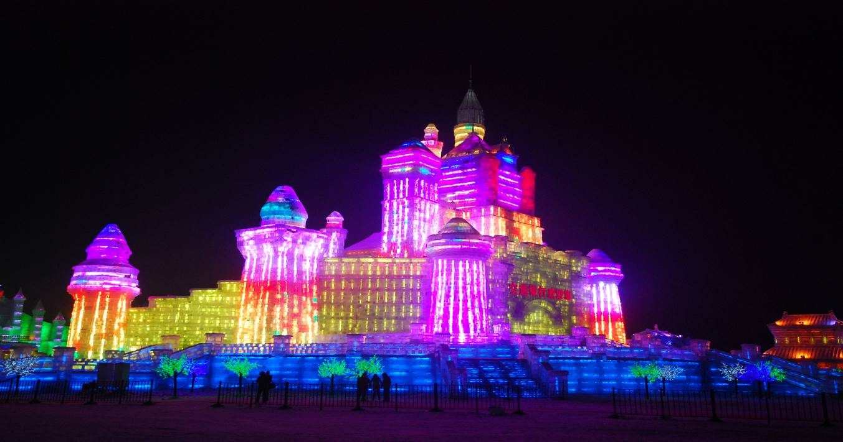

พักที่ WEIJING JIARI HOTEL หรือเทียบเท่า ระดับ 4 ดาว****
วันที่หก โบสถ์เซ็นโซเฟีย(ถ่ายรูปด้านนอก)-ถนนจงเอียง-อนุสาวรีย์ฝั่งหง-โชว์ว่ายน้ำแข็ง-เกาะพระอาทิตย์
เช้า รับประทานอาหารเช้า ณ ห้องอาหารโรงแรม

นำท่านเที่ยวชม โบสถ์เซ็นโซเฟีย (ถ่ายรูปจากด้านนอก) ซึ่งเป็น 1 ในโบสถ์คริสต์ 17 แห่ง ซึ่งแสดงถึงวัฒนธรรมรัสเซียที่ได้เข้ามามีอิทธิพลในฮาร์บิน โบสถ์โซเฟียเป็นโบสถ์นิกายออร์โธด็อกซ์ที่สร้างขึ้นในปี ค.ศ. 1907 เป็นโบสถ์ออร์โธด็อกซ์ที่ใหญ่ที่สุดในภาคพื้นเอเซียตะวันออก

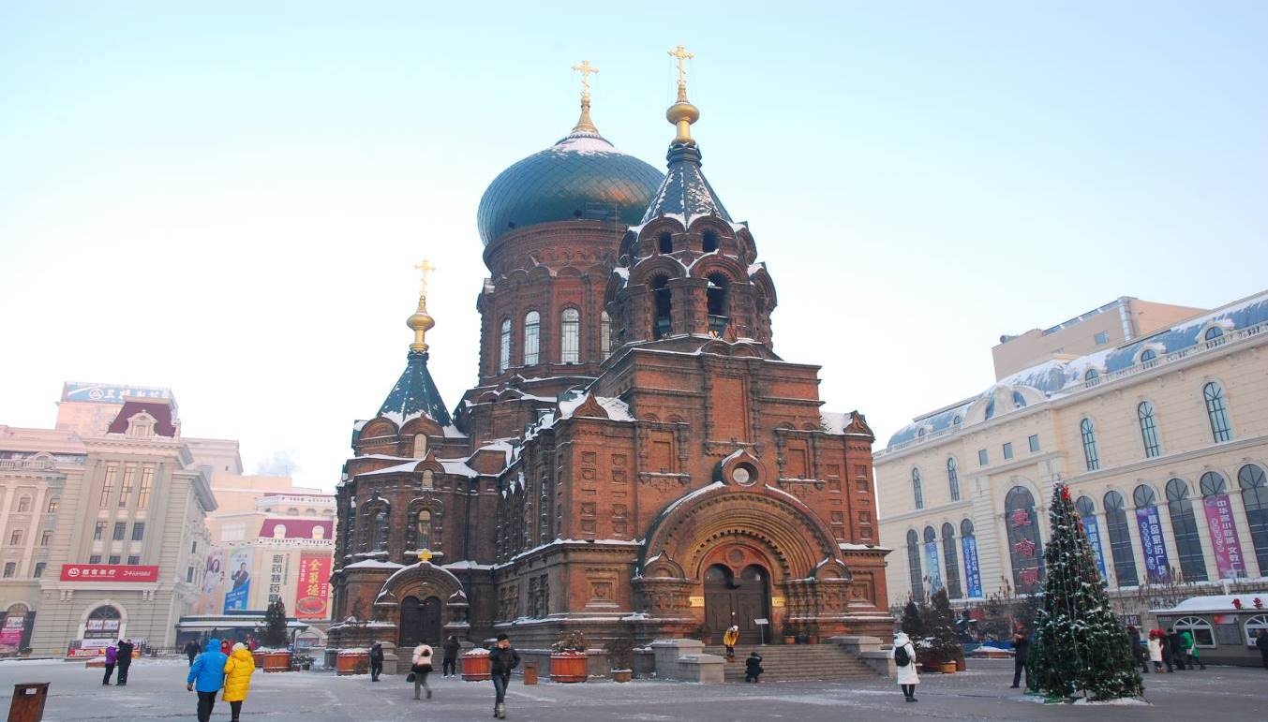

แล้วนำท่านสู่ ถนนจงเอียง เป็นถนนย่านธุรกิจสายหนึ่งในฮาร์บิน มีความยาว 4 กิโลเมตร ทอดตัวอยู่ในเขตต้าหลี่ เป็นเสมือนพิพิธภัณฑ์ที่จัดแสดงสถาปัตยกรรมแบบยุโรป ทั้งลวดลายการตกแต่งอาหารแบบบารอคและไบเซนไทน์ ในเขตต้าหลี่นี้ยังเป็นที่ตั้งของวิหารเซนต์โซเฟียซึ่งเป็นโบสถ์คริสต์นิกายรัสเซียออโธดอกซ์อีกด้วย จากนั้นนำท่านชม อนุสาวรีย์ฝั่งหง ซึ่งตั้งอยู่ ณ บริเวณชายฝั่งแม่น้ำซงฮัว เป็นอนุสรณ์ระลึกถึงความพยายามของชาวเมืองฮาร์บินที่พยายามต่อสู้กับอุทกภัยครั้งใหญ่เมื่อปี ค.ศ. 1957 อนุสาวรีย์เป็นเสาทรงกลมแบบโรมัน สูง 13 เมตร บนยอดเสาเป็นรูปแกะสลักกลุ่มกรรมกรชาวนา ทหาร ข้าราชการและนักศึกษาที่ร่วมใจร่วมแรงกัน จากนั้นนำท่านเดินทางสู่ ลานน้ำแข็ง อันกว้างใหญ่ของ “แม่น้ำซงฮัวเจียง” ที่ดึงดูดสายตาทุกคนด้วยการ โชว์ว่ายน้ำแข็ง ของเหล่าผู้สูงอายุที่อุณหภูมิ -20 องศาเซลเซียส

เที่ยง รับประทานอาหารกลางวัน ณ ภัตตาคาร ลิ้มรสอาหารพิเศษ... สุกี้ตงเป่ย

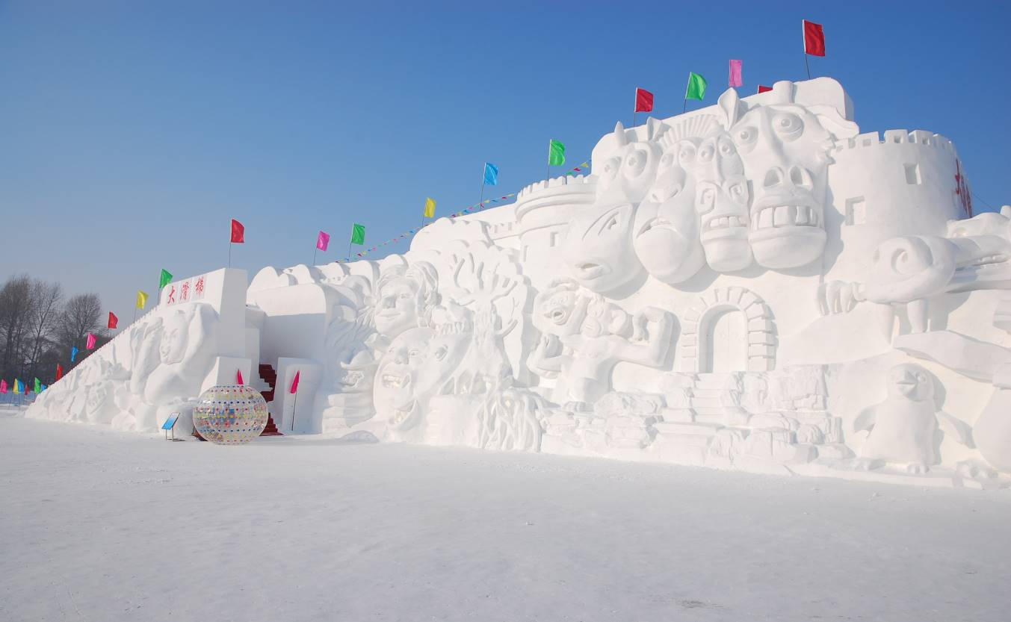
บ่าย นำท่านสู่ เกาะพระอาทิตย์ (รวมรถแบตเตอรี่) เกาะขนาดใหญ่ซึ่งตั้งอยู่ทางตอนเหนือของแม่น้ำ ซงฮัวเจียง มีเนื้อที่ประมาณ 3,800 เฮคเตอร์ เดิมเป็นสถานที่พักฟื้นของกรรมกรใช้แรงงานเมืองฮาร์บิ้น สถานที่สวยงามร่มรื่น ชมความงามของเมืองชนบทที่เงียบสงบและมีมนต์เสน่ห์ นับเป็นสถานที่อาบแดดที่วิเศษสุด นอกจากนั้นยังมีเรือ จักรยาน และรถม้าลากสไตล์ยุโรปไว้บริการให้เช่าอีกด้วย ส่วนในช่วงฤดูหนาวเมื่อเกาะแห่งนี้ถูกปกคลุมด้วยหิมะก็จะกลายเป็นสถานหย่อนใจในอุดมคติที่เหมาะอย่างยิ่งกับกิจกรรมหลากหลายชนิดบนลานน้ำแข็ง เช่น สเก็ตน้ำแข็ง เลื่อนหิมะ และชมนิทรรศการและศิลปกรรมแกะสลักหิมะประจำปีของฮาร์บิน เกาะสุริยันถือเป็นสถานที่จัดแสดงการแกะสลักหิมะน้ำแข็งที่ใหญ่ที่สุดของประเทศจีนที่โด่งดังไปทั่วโลก ซึ่งปัจจุบันนี้ท่านสามารถชมการแสดงการแกะสลักหิมะน้ำแข็งในอาคารของเกาะสุริยันนี้ได้ ชมการแกะสลักน้ำแข็งกำแพงเมืองจีน สวนหิมะ และอีกหลากหลายแหล่งท่องเที่ยวที่สำคัญของจีน ท่านสามารถถ่ายรูปสถานที่ท่องเที่ยวต่างๆ เหมือนกับท่านได้อยู่ในนิทรรศการแกะสลักหิมะน้ำแข็งอย่างแท้จริง อย่างที่เห็นในปัจจุบัน (ราคาทัวร์ไม่รวมค่าเช่าอุปกรณ์ต่างๆ) หมายเหตุ : เนื่องจากสถานที่จัดงานอยู่กลางแจ้ง หากสภาพอากาศไม่เอื้ออำนวย อากาศไม่หนาวจัด ส่งผลให้หิมะละลาย ทางบริษัทฯขอสงวนสิทธ์ในการเปลี่ยนแปลงจัดเป็นรายการอื่นทดแทนให้ท่าน โดยที่ไม่แจ้งให้ทราบล่วงหน้าและไม่มีการคืนเงินในทุกกรณี

ค่ำ รับประทานอาหารค่ำ ณ ภัตตาคาร
พักที่ WEIJING JIARI HOTEL หรือเทียบเท่า ระดับ 4 ดาว****

วันที่เจ็ด สนามบินฮาร์บิน-เทียนสิน-ถนนวัฒนธรรมโบราณ-ถนนสไตล์อิตาลี-วิวแม่น้ำไห่เหอ-ถ่ายรูปชิงช้า

สวรรค์ เทียนจิน อาย-กรุงเทพฯ

เช้า รับประทานอาหารเช้า บริการท่านด้วยอาหารชุด
08.30 น. เหินฟ้าสู่ เทียนสิน โดยสายการบิน AIR CHINA เที่ยวบินที่ CA 1678
10.55 น. เดินทางถึง สนามบินเทียนสิน เมืองเอกเทศ 1 ใน 4 ของจีนรวมทั้งปักกิ่ง เซี่ยงไฮ้ ฉงชิ่ง ตั้งอยู่ทิศตะวันตก ห่างออกไปจากปักกิ่งประมาณ 160 ก.ม. จากนั้นนำท่านเที่ยวชม ถนนวัฒนธรรมโบราณ เป็นสถานที่ท่องเที่ยวชื่อดังของเมืองเทียนสิน ตั้งอยู่ในเขตหนานไค ตึกรอบๆ ทั้งหมดเป็นแบบโบราณทั้งนั้น
เที่ยง รับประทานอาหารเที่ยง ณ ภัตตาคาร
บ่าย นำท่านชม ถนนสไตล์อิตาลี อยู่ทางทิศเหนือของเมืองเทียนสิน เป็นถนนที่ตกแต่งเป็นสไตล์อิตาลีอยู่กว่า 200 หลัง ให้ท่านได้เพลิดเพลินกับการถ่ายรูป จากนั้นนำท่านชม วิวแม่น้ำไห่เหอ วิวสองข้างทาง ที่มีสิ่งก่อสร้างทั้งสองฝั่ง ฝั่งหนึ่งเป็นสิ่งก่อสร้างเก่าๆ สไตล์ตะวันตก ส่วนอีกฝั่งเป็นตึกยุคใหม่ทั่วไป อิสระให้ท่าน ถ่ายรูปชิงช้าสวรรค์ เทียนจิน อาย ชิงช้าสวรรค์ขนาดใหญ่ที่สร้างอยู่บนสะพานกลางแม่น้ำจื่อหย๋า โดยมีความสูงประมาณ 120 เมตร และมีเส้นผ่าศูนย์กลาง 110 เมตร ถูกสร้างขึ้นในปี 2008 ที่ผ่านมานี้เอง (ไม่รวมค่าขึ้นชิงช้าสวรรค์)

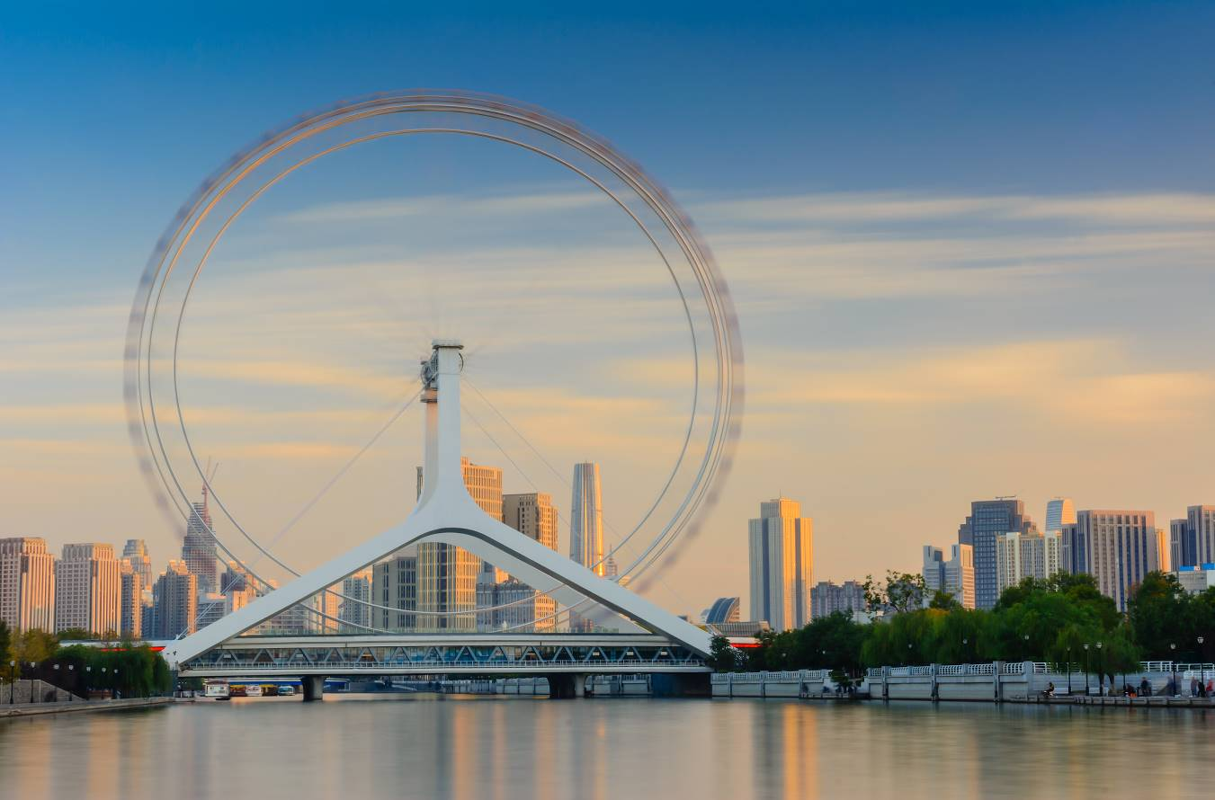
สมควรแก่เวลานำท่านเดินทางสู่สนามบิน

20.25 น. เหินฟ้าสู่ กรุงเทพฯ โดยสายการบิน AIR CHINA เที่ยวบินที่ CA749

(บริการอาหารและเครื่องดื่มบนเครื่อง)
00.40+1 น. ถึงท่าอากาศยานสุวรรณภูมิ กรุงเทพฯ โดยสวัสดิภาพ พร้อมความประทับใจ.........

**********ขอบคุณทุกท่านที่ใช้บริการ**********
ซื่อสัตย์ จริงใจ ห่วงใย เน้นบริการ คืองานของเรา

(*** กรุ๊ปออกเดินทางได้ตั้งแต่ 9 ท่านขึ้นไป ***)

ทัวร์คุณธรรม ฮาร์บิน...ขนมถั่วตัด
1 ปีมีครั้งเดียว เทศกาลแกะสลักน้ำแข็ง หมูบ้านหิมะ 7 วัน 5 คืน (CA)
อัตราค่าบริการ (ราคาต่อท่าน)
กำหนดการเดินทาง | ผู้ใหญ่  พักห้องละ 2-3 ท่าน | เด็กอายุ 2-18 ปี  พักกับผู้ใหญ่ | พักเดี่ยว  จ่ายเพิ่ม | ราคา  ไม่รวมตั๋ว
วันที่ 26 ธันวาคม–1 มกราคม 2563  (วันขึ้นปีใหม่) | 39,999 บาท | 39,999 บาท | 7,000 บาท | 25,999 บาท
วันที่ 9-15 มกราคม 2563  **เพิ่มพีเรียด** | 40,999 บาท | 40,999 บาท | 7,000 บาท | 25,999 บาท

อัตราค่าบริการดังกล่าวรวม
- ค่าตั๋วเครื่องบินชั้นทัศนาจร ไป-กลับ พร้อมกรุ๊ป ตามที่ระบุไว้ในรายการเท่านั้น ตั๋วเครื่องบินที่ใช้เป็นแบบกรุ๊ปไม่สามารถเลือกที่นั่งล่วงหน้าได้ (ท่านจะได้รับที่นั่งแบบสุ่มเท่านั้น)
- ค่าภาษีสนามบินทุกแห่ง หากสายการบินมีการปรับราคาภาษีน้ำมันขึ้น ทางบริษัทฯ ขอสงวนสิทธิ์เก็บค่าภาษีน้ำมันเพิ่มตามความเป็นจริง ก่อนการเดินทาง**ราคาทัวร์นี้เช็คภาษีน้ำมัน ณ วันที่ 13 พ.ย. 62 เป็นเงิน 6,050 บาท
- ค่าวีซ่าจีน ปกติ 4 วันทำการ ราคา 1,650 บาท (ผู้ถือหนังสือเดินทางไทย)
**กรณียื่นด่วน 2 วันทำการ ชำระค่าส่วนต่างเพิ่ม 1,125 บาท (ชำระพร้อมค่าทัวร์ส่วนที่เหลือ)
- ค่าโรงแรมระดับมาตรฐาน (พักห้องละ 2-3 ท่าน), อาหาร และเครื่องดื่มทุกมื้อ ตามที่ระบุไว้ในรายการ
5. ค่ายานพาหนะ และค่าธรรมเนียมเข้าชมสถานที่ต่างๆ ตามที่ระบุไว้ในรายการ
- น้ำหนักสัมภาระ ท่านละไม่เกิน 23 กิโลกรัม จำนวน 1 ใบ สัมภาระติดตัวขึ้นเครื่องได้ 1 ชิ้น ต่อท่าน น้ำหนักต้องไม่เกิน 7 กิโลกรัม, ค่าประกันวินาศภัยเครื่องบินตามเงื่อนไขของแต่ละสายการบินที่มีการเรียกเก็บ
- ค่าประกันอุบัติเหตุระหว่างการเดินทาง ท่านละไม่เกิน 1,000,000 บาท (ค่ารักษาพยาบาล 500,000 บาท) คุ้มครองผู้เอาประกันที่มีอายุตั้งแต่ 1 เดือนขึ้นไป และผู้เอาประกันอายุระหว่าง 1 เดือน ถึง 15 ปี และผู้ที่มีอายุสูงกว่า 70 ปี ขึ้นไป ค่าชดเชยทั้งหลายตามกรมธรรม์จะลดลงเหลือเพียงครึ่งหนึ่งของค่าชดเชยที่ระบุไว้ในกรมธรรม์ทั้งนี้ย่อมอยู่ในข้อจำกัดที่มีการตกลงไว้กับบริษัทประกันชีวิต ทุกกรณี ต้องมีใบเสร็จ และมีเอกสารรับรองทางการแพทย์ หรือจากหน่วยงานที่เกี่ยวข้อง
หมายเหตุ ** ในกรณีลูกค้าท่านใดสนใจ ซื้อประกันการเดินทางเพื่อให้คลอบคลุมในเรื่องของสุขภาพ ท่านสามารถสอบถามรายละเอียดเพิ่มเติมได้ที่เจ้าหน้าที่ของบริษัท ฯ ***ทั้งนี้อัตราเบี้ยประกันเริ่มต้นที่ 330 บาท ขึ้นอยู่กับระยะเวลาการเดินทาง
การประกันไม่คุ้มครอง
กรณีที่เสียชีวิต หรือ เจ็บป่วยทางร่างกายด้วยโรคประจำตัว, การติดเชื้อ, ไวรัส, ไส้เลื่อน, ไส้ติ่ง, อาการที่เกี่ยวข้องกับการติดยา, โรคติดต่อทางเพศสัมพันธ์, การบาดเจ็บจากความเสียหายโดยเจตนา, การฆ่าตัวตาย, เสียสติ, ตกอยู่ภายใต้อำนาจของสุรายาเสพติด, บาดเจ็บจากการทะเลาะวิวาท การแท้งบุตร, การบาดเจ็บเนื่องมาจากอาชญากรรม, จลาจล, นัดหยุดงาน, การก่อการร้าย การยึดพาหนะ และการปล้นอากาศยาน (Terrorism, Hijack, Skyjack) และ อื่นๆ ตามเงื่อนไขในกรมธรรม์อั
8. ค่าบริการดังกล่าว (ข้อ 1-7) เป็นค่าบริการเฉพาะผู้เดินทางที่เป็นชาวไทยเท่านั้น!!! ต
อัตราค่าบริการดังกล่าวไม่รวม
1. ค่าทำหนังสือเดินทางทุกประเภท
- ค่าใช้จ่ายอื่นๆ ที่นอกเหนือจากรายการระบุ เช่น ค่าใช้จ่ายส่วนตัวอื่นๆ ฯลฯ
- กรุณาเตรียมค่าทิปไกด์, คนขับรถ และหัวหน้าทัวร์ รวม 250 หยวนต่อคน (เด็กชำระทิปเท่ากับผู้ใหญ่)
กรณีกรุ๊ปออกเดินทางน้อยกว่า 15 ท่าน ขอเก็บค่าทิปเพิ่ม 70 หยวน / ท่าน / ทริป
- ค่าภาษีมูลค่าเพิ่ม VAT 7 % และหักภาษี ณ ที่จ่าย 3 % ในกรณีที่ลูกค้าต้องการใบเสร็จรับเงินที่ถูกต้อง จะต้องบวกค่าภาษีมูลค่าเพิ่ม และหัก ณ ที่จ่าย จากยอดขายจริงทั้งหมดเท่านั้น และโปรดแจ้งทางบริษัทฯ จะออกให้ภายหลัง ขอสงวนสิทธิ์ออกใบเสร็จที่ถูกให้กับบริษัททัวร์เท่านั้น
- ค่าวีซ่าจีนสำหรับชาวต่างชาติ
เงื่อนไขการทำการจอง และชำระเงิน
- ในการจองครั้งแรก ชำระมัดจำท่านละ 15,000 บาท หรือทั้งหมด (ภายใน 3 วัน หลังจากทำการจอง) พร้อมส่งสำเนาหนังสือเดินทาง ให้กับเจ้าหน้าที่ฝ่ายขาย
- ส่งหนังสือเดินทางตัวจริง, พร้อมรูปถ่าย จำนวน 2 รูป (ตามกฎของการขอวีซ่าจีนในหัวข้อด้านล่าง) และเอกสารที่ให้กรอกท้ายโปรแกรมทัวร์ ให้กับเจ้าหน้าที่ฝ่ายขาย ก่อนเดินทาง 15 วัน **กรณียื่นด่วน 2 วันทำการ ชำระค่าส่วนต่างเพิ่ม 1,125 บาท (อัตราดังกล่าวข้างต้น สำหรับผู้ถือหนังสือเดินทางไทยเท่านั้น)
- ชำระส่วนที่เหลือ ก่อนเดินทาง 15 วัน (ไม่นับรวมวันเสาร์ อาทิตย์ และวันหยุดราชการ)
การยกเลิกการเดินทาง
แจ้งยกเลิกก่อนเดินทาง 30 วัน คืนค่าใช้จ่ายทั้งหมด
แจ้งยกเลิกก่อนเดินทาง 15-29 วัน เก็บค่าใช้จ่ายท่านละ 15,000 บาท
แจ้งยกเลิกน้อยกว่า 1-14 วันก่อนเดินทาง ทางบริษัทฯ ขอสงวนสิทธิ์เก็บค้าใช้จ่ายทั้งหมด
- กรณีเจ็บป่วย จนไม่สามารถเดินทางได้ ซึ่งจะต้องมีใบรับรองแพทย์จากโรงพยาบาลรับรอง บริษัทฯ จะพิจารณาเลื่อนการเดินทางของท่านไปยังคณะต่อไป แต่ทั้งนี้ท่านจะต้องเสียค่าใช้จ่ายที่ไม่สามารถเรียกคืนได้ เช่น ค่าตั๋วเครื่องบิน ค่าห้อง ค่าธรรมเนียมวีซ่าตามที่สถานทูตฯ เรียกเก็บ และค่าใช้จ่ายอื่นๆ ที่เกิดขึ้นตามจริง ในกรณีที่ไม่สามารถเดินทางได้
เมื่อท่านออกเดินทางไปกับคณะแล้ว ท่านงดการใช้บริการรายการใดรายการหนึ่ง หรือไม่เดินทางพร้อมคณะถือว่า ท่านสละสิทธิ์ ไม่อาจเรียกร้องค่าบริการ และเงินมัดจำคืน ไม่ว่ากรณีใดๆ ทั้งสิ้น
กรุ๊ปที่เดินทางช่วงวันหยุดเทศกาลที่ต้องการันตีมัดจำกับสายการบินหรือค่ามัดจำที่พัก รวมถึงเที่ยวบินพิเศษ เช่น Extra Flight และ Charter Flight จะไม่มีการคืนเงินมัดจำ หรือค่าทัวร์ทั้งหมด เนื่องจากค่าตั๋วเป็นการเหมาจ่ายในเที่ยวบินนั้นๆ
ข้อควรทราบก่อนการเดินทาง
คณะทัวร์ครบ 9 ท่านออกเดินทาง มีหัวหน้าทัวร์ไทยเดินทางไป-กลับ พร้อมกับคณะ ขนาดของกรุ๊ปไซค์ จำนวนผู้เดินทางอาจมีการปรับเพิ่มขึ้นได้โดยไม่ต้องแจ้งให้ทราบล่วงหน้า
บริษัทฯ มีสิทธิ์ที่จะเปลี่ยนแปลงรายละเอียดบางประการในทัวร์นี้ เมื่อเกิดเหตุสุดวิสัยจนไม่อาจแก้ไขได้
รายการท่องเที่ยวสามารถเปลี่ยนแปลงได้ตามความเหมาะสม โดยคำนึงถึงผลประโยชน์ของผู้เดินทางเป็นสำคัญ
รายการท่องเที่ยว และอาหาร สามารถสลับรายการในแต่ละวัน เพื่อให้โปรแกรมการท่องเที่ยวเป็นไปอย่างราบรื่น และเหมาะสม โดยคำนึงถึงผลประโยชน์ของผู้เดินทางเป็นสำคัญ
บริษัทฯ ไม่รับผิดชอบค่าเสียหายในเหตุการณ์ที่เกิดจากสายการบิน ภัยธรรมชาติ ปฏิวัติและอื่นๆที่อยู่นอกเหนือการควบคุมของทางบริษัทฯหรือค่าใช้จ่ายเพิ่มเติมที่เกิดขึ้นทางตรงหรือทางอ้อม เช่น การเจ็บป่วย, การถูกทำร้าย, การสูญหาย, ความล่าช้า หรือจากอุบัติเหตุต่างๆ
ทางบริษัทฯ จะไม่รับผิดชอบใดๆ ทั้งสิ้นหากเกิดกรณีความล่าช้าจากสายการบิน, การประท้วง, การนัดหยุดงาน, การก่อจลาจล หรือกรณีที่ท่านถูกปฏิเสธ การเข้าหรือออกเมืองจากเจ้าหน้าที่ตรวจคนเข้าเมือง หรือเจ้าหน้าที่กรมแรงงานทั้งจากไทย และต่างประเทศซึ่งอยู่นอกเหนือความรับผิดชอบของบริษัทฯ
หากไม่สามารถไปเที่ยวในสถานที่ที่ระบุในโปรแกรมได้ อันเนื่องมาจากธรรมชาติ ความล่าช้า และความผิดพลาดจากทางสายการบิน จะไม่มีการคืนเงินใดๆทั้งสิ้น แต่ทั้งนี้ทางบริษัทฯจะจัดหารายการเที่ยวสถานที่อื่นๆมาให้ โดยขอสงวนสิทธิ์การจัดหานี้โดยไม่แจ้งให้ทราบล่วงหน้า
ราคานี้คิดตามราคาตั๋วเครื่องบินในปัจจุบัน หากราคาตั๋วเครื่องบินปรับสูงขึ้น บริษัทฯ สงวนสิทธิ์ที่จะปรับราคาตั๋วเครื่องบินตามสถานการณ์ดังกล่าว
ทางบริษัทฯจะไม่รับผิดชอบใดๆ ทั้งสิ้น หากท่านใช้บริการของทางบริษัทฯไม่ครบ อาทิ ไม่เที่ยวบางรายการ, ไม่ทานอาหารบางมื้อ เพราะค่าใช้จ่ายทุกอย่าง ทางบริษัทฯได้ชำระค่าใช้จ่ายให้ตัวแทนต่างประเทศแบบเหมาขาดก่อนออกเดินทางแล้ว
กรณีที่กองตรวจคนเข้าเมืองทั้งที่กรุงเทพฯ และในต่างประเทศปฏิเสธมิให้เดินทางออก หรือเข้าประเทศที่ระบุในรายการเดินทาง บริษัทฯ ของสงวนสิทธิ์ที่จะไม่คืนค่าบริการไม่ว่ากรณีใดๆ ทั้งสิ้นอัตราค่าบ
ทางบริษัทฯจะไม่รับผิดชอบใดๆ ทั้งสิ้น หากเกิดสิ่งของสูญหายจากการโจรกรรม และ/หรือ เกิดอุบัติเหตุที่เกิดจากความประมาทของตัวนักท่องเที่ยวเอง
ในกรณีที่ลูกค้าต้องออกตั๋วโดยสารภายในประเทศ กรุณาติดต่อเจ้าหน้าที่ของบริษัท ฯ ก่อนทุกครั้ง มิฉะนั้นทางบริษัทฯจะไม่รับผิดชอบค่าใช้จ่ายใดๆ ทั้งสิ้น
เมื่อท่านตกลงชำระเงินไม่ว่าทั้งหมดหรือบางส่วนกับทางบริษัทฯ ทางบริษัทฯ จะถือว่าท่านได้ยอมรับในเงื่อนไขข้อตกลงต่างๆ ที่ได้ระบุไว้แล้วทั้งหมด
กรณียื่นวีซ่าแล้วไม่ได้รับการอนุมัติวีซ่าจากทางสถานทูต (วีซ่าไม่ผ่าน) และท่านได้ชำระค่าทัวร์หรือมัดจำมาแล้ว ทางบริษัทฯ ขอเก็บเฉพาะค่าใช้จ่ายที่เกิดขึ้นจริง อาทิเช่น ค่าบริการในการยื่นขอวีซ่า(ศูนย์ฯเรียกเก็บ) / ค่ามัดจำตั๋วเครื่องบิน หรือ ค่าตั๋วเครื่องบินและภาษีสนามบิน (กรณีออกตั๋วเครื่องบินแล้ว) ค่าส่วนต่างค่าทัวร์ในกรณีที่กรุ๊ปออกเดินทางไม่ครบตามจำนวน
เอกสารในการทำวีซ่าจีนสำหรับหนังสือเดินทางไทย
- หนังสือเดินทางที่มีอายุการใช้งานไม่ต่ำกว่า 6 เดือน (ท่านที่ใส่ปกหนังสือเดินทางกรุณาถอดออก หากมีการสูญหาย บริษัทฯ จะไม่รับผิดชอบต่อปกหนังสือเดินทาง)
หมายเหตุ : หนังสือเดินทางต้องไม่มีการ ชำรุดใดๆ ทั้งสิ้น ถ้าเกิดการชำรุด เจ้าหน้าที่ตรวจคนเข้า-ออกเมือง จะปฏิเสธการขอออกนอกประเทศของท่านได้
- หนังสือเดินทางต้องมีหน้าว่าง สำหรับประทับตราวีซ่าและตราเข้า-ออก อย่างน้อย 2 หน้าเต็ม
- รูปถ่ายหน้าตรง ถ่ายจากร้านถ่ายรูปจำนวน 2 ใบ ขนาด 33 มม. X 48 มม. พื้นหลังสีขาวเท่านั้น!!
ข้อห้าม : ห้ามแม็ครูป, ห้ามรูปเป็นรอย, ห้ามเปื้อน, ห้ามยิ้ม, ห้ามใส่เสื้อสีอ่อน และสีขาว (ห้ามใส่เสื้อคอกว้าง แขนกุด ซีทรู ลูกไม้ สายเดี่ยว ชุดราชการ ชุดยูนิฟอร์มชุดทำงาน ชุดนักเรียน นักศึกษา), ห้ามใส่แวนตาสีดำ หรือกรอบแว่นสีดำ, ห้ามสวมใส่เครื่องประดับทุกชนิด เช่น ต่างหู สร้อย กิ๊ปติดผม คาดผม เข็มกลัด เป็นต้น
รูปต้องเห็นคิ้ว และใบหูทั้ง 2 ข้างชัดเจน ห้ามผมปิดหน้า
รูปต้องอัดด้วยกระดาษสีโกดัก หรือฟูจิเท่านั้น และต้องไม่ใช่สติ๊กเกอร์ หรือรูปพริ้นซ์จากคอมพิวเตอร์
รูปใหม่ถ่ายมาไม่เกิน 6 เดือน
**ท่านที่ประสงค์ใช้รูปถ่ายข้าราชการในการยื่นวีซ่า กรุณาเตรียมหนังสือรับรองต้นสังกัดจัดมาพร้อมกับการส่งหนังสือเดินทาง
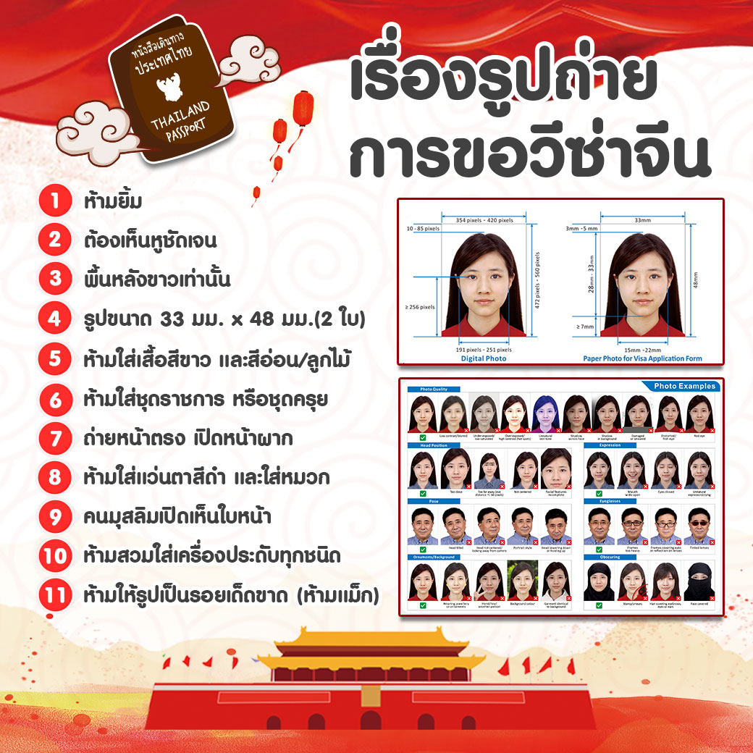
- เอกสารที่ให้กรอกท้ายโปรแกรมทัวร์ (กรุณากรอกข้อมูลจริงให้ครบเพื่อประโยชน์ของตัวท่านเอง)
- กรณีเด็กอายุต่ำกว่า 18 ปี เดินทาง ใช้เอกสารเพิ่มเติม จากข้อ 1-3 ดังนี้
เดินทางพร้อมพ่อแม่ / เดินทางพร้อมพ่อ หรือ แม่
1. สำเนาสูติบัตร (ใบเกิด) ทั้งนี้กรณีเด็กอายุต่ำกว่า 6 ปี ต้องใช้สูติบัตร (ใบเกิด) ตัวจริง
2. สำเนาทะเบียนสมรสพ่อแม่
3. สำเนาบัตรประชาชน และสำเนาทะเบียนบ้านพ่อแม่
4. กรณีชื่อไม่ตรงกับสูติบัตร (ใบเกิด) ต้องใช้ใบเปลี่ยนชื่อ
เดินทางพร้อมญาติ
1. สำเนาสูติบัตร(ใบเกิด) ทั้งนี้กรณีเด็กอายุต่ำกว่า 6 ปี ต้องใช้สูติบัตร(ใบเกิด) ตัวจริง
2. สำเนาทะเบียนสมรสพ่อแม่
3. สำเนาบัตรประชาชน และสำเนาทะเบียนบ้านพ่อแม่
4. กรณีชื่อไม่ตรงกับสูติบัตร (ใบเกิด) ต้องใช้ใบเปลี่ยนชื่อ
5. ใบยินยอมออกนอกประเทศจากพ่อแม่ ไปทำที่เขตหรืออำเภอเท่านั้น
6. ผู้เดินทางที่ชื่อเป็นชาย แต่รูปร่าง หน้าตาเป็นหญิง (สาวประเภทสอง) ใช้เอกสารเพิ่มเติม จากข้อ 1-3 ดังนี้
1. หนังสือรับรองการทำงาน เป็นภาษอังกฤษตัวจริงเท่านั้น
2. หนังสือชี้แจงตัวเอง เป็นภาษาอังกฤษตัวจริงเท่านั้น
3. สำเนาบุ๊คแบงค์ อัพเดทยอดปัจจุบัน ขั้นต่ำ 100,000 บาท
- สำเนาบัตรประชาชน และสำเนาทะเบียนบ้าน
- ต้องไปแสดงตัวต่อหน้าผู้รับยื่นวีซ่าที่ศูนย์ยื่นวีซ่าจีนในวันยื่นวีซ่า
7. กรณีหนังสือเดินทางชาวต่างชาติ ใช้เอกสารเพิ่มเติม จากข้อ 1-3 ดังนี้
1. ใบอนุญาตการทำงานในประเทศไทย ตัวจริงเท่านั้น!! ต่ออายุการทำงานแล้วไม่ต่ำกว่า 3 – 6 เดือน หากไม่ได้ทำงานในประเทศไทย ผู้เดินทางต้องไปดำเนินการขอวีซ่าเข้าประเทศจีนด้วยตนเอง
2. หนังสือรับรองการทำงาน เป็นภาษาอังกฤษ ตัวจริง มีตราประทับและลายเซ็นต์
- สำเนาบุ๊คแบงค์ อัพเดทยอดปัจจุบัน ขั้นต่ำ 100,000 บาท
- กรณีสมรสกับคนไทย ต้องแนบสำเนาทะเบียนสมรส
ค่าธรรมเนียมการยื่นวีซ่าหนังสือเดินทางคนต่างชาติในกรณีที่ทางบริษัทฯ สามารถขอวีซ่าให้ได้
- หนังสือเดินทางของคนอเมริกัน ท่านละ 5,210 บาท
- หนังสือเดินทางของคนต่างชาติอื่นๆ (กรุณาสอบถามรายละเอียดได้ที่เจ้าหน้าที่ฝ่ายขาย)
ประเทศที่ไม่สามารถขอวีซ่าจีนแบบด่วนได้
ต่างชาติฝรั่งเศส และประเทศยุโรปที่เข้ากลุ่มข้อตกลงเชงเก้น 25 ประเทศ : ออสเตรีย เบลเยี่ยม สาธารณรัฐเช็ก เดนมาร์ก ฟินแลนด์ ฝรั่งเศส เยอรมัน กรีซ ฮังการี ไอซ์แลนด์ อิตาลี ลิทัวเนีย ลัตเวียลักเซมเบิร์ก มอลต้า เนเธอแลนด์ โปแลนด์ นอร์เวย์ โปรตุเกส สโลวาเกีย สโลเวเนีย สเปน สวีเดนสวิสเซอแลนด์เอสโทเนีย
- กรณีหนังสือเดินทางต่างด้าว (เล่มเหลือง) ผู้เดินทางต้องไปดำเนินการขอวีซ่าเข้าประเทศจีนด้วยตนเอง เนื่องจากผู้เดินทางจะต้องไปแสดงตนที่สถานทูตจีน และต้องทำเรื่องแจ้ง เข้า-ออก หรือ Re-Entry ก่อนทำการยื่นวีซ่า
- เอกสารทุกอย่างต้องจัดเตรียมพร้อมล่วงหน้าก่อนยื่นวีซ่า ดังนั้นกรุณาเตรียมเอกสารพร้อมส่งให้บริษัททัวร์ อย่าง น้อย 10 วันทำการ (ก่อนออกเดินทาง)
- โปรดทำความเข้าใจ ศูนย์ยื่นวีซ่าจีนอาจเรียกขอเอกสารเพิ่มเติม หรือเปลี่ยนระเบียบการยื่นเอกสาร เป็นเอกสิทธิ์ของสถานทูต และบางครั้งบริษัททัวร์ไม่ทราบล่วงหน้า
- ผู้ที่ประสงค์จะใช้หนังสือเดินทางราชการ หรือ ใช้บัตร APEC ในการเดินทาง และยกเว้นการทำวีซ่าจีน ท่านจะต้องรับผิดชอบในการอนุญาตให้เข้า-ออกประเทศด้วยตนเอง เนื่องจากบริษัทฯ ไม่ทราบกฎกติกาในรายละเอียดการยกเว้นวีซ่า / ผู้ใช้บัตร APEC กรุณาดูแลบัตรของท่านเอง หากท่านทำบัตรหายในระหว่างเดินทาง ท่านอาจต้องตกค้างอยู่ประเทศจีนอย่างน้อย 2 อาทิตย์

** ก่อนทำการจองทัวร์ทุกครั้ง กรุณาอ่านโปรแกรมอย่างละเอียดทุกหน้า และทุกบรรทัด เนื่องจากทางบริษัทฯ จะอิงตามรายละเอียดของโปรแกรมที่ขายเป็นหลัก **
ผู้เดินทางกรุณากรอกเอกสารด้านล่างนี้!! เพื่อประกอบการยื่นขอวีซ่าประเทศจีน
**กรุณากรอกรายละเอียดทั้งหมดให้ครบถ้วน และตามความเป็นจริง เพื่อประโยชน์ของตัวท่านเอง**
ชื่อ-นามสกุล (ภาษาอังกฤษตัวพิมพ์ใหญ่ ตามหน้าพาสปอร์ต)
( MISS. / MRS. / MR.) NAME.....................................................SURNAME...........................................................
สถานภาพ โสด แต่งงาน หม้าย หย่า
ไม่ได้จดทะเบียน จดทะเบียน ชื่อคู่สมรส........................................................................................................................................................................................
ที่อยู่ตามทะเบียนบ้าน (ภาษาอังกฤษตัวพิมพ์ใหญ่)
................................................................................................................................................................................................................รหัสไปรษณีย์.............................. โทรศัพท์บ้าน.........................................มือถือ..................................
ที่อยู่ปัจจุบัน (กรณีไม่ตรงตามทะเบียนบ้าน / ภาษาอังกฤษตัวพิมพ์ใหญ่)
................................................................................................................................................................................................................................................................ รหัสไปรษณีย์ ..........................โทรศัพท์บ้าน........................................
ชื่อสถานที่ทำงาน / สถานศึกษา (ภาษาอังกฤษตัวพิมพ์ใหญ่)..........................................................................................
ตำแหน่งงาน....................................................................................................................................................................
ที่อยู่สถานที่ทำงาน / สถานศึกษา ปัจจุบัน(ภาษาอังกฤษตัวพิมพ์ใหญ่).........................................................................
.......................................................................................รหัสไปรษณีย์ .......................................โทร............................
(สำคัญมาก กรุณาแจ้งเบอร์ที่ถูกต้องที่สามารถติดต่อท่านได้โดยสะดวก เนื่องจากทางสถานทูตจะมีการโทรเช็คข้อมูลโดยตรงกับท่าน)
กรณีปัจจุบันท่าน เกษียณแล้ว ต้องกรอกที่อยู่สถานที่ทำงานล่าสุดก่อนเกษียณ (ภาษาอังกฤษตัวพิมพ์ใหญ่)
..........................................................................................................................................................................................................................................................................รหัสไปรษณีย์ .......................................โทร.................................
(สำคัญมาก กรุณาแจ้งเบอร์ที่ถูกต้องที่สามารถติดต่อท่านได้โดยสะดวก เนื่องจากทางสถานทูตจะมีการโทรเช็คข้อมูลโดยตรงกับท่าน)
ท่านเคยเดินทางเข้าประเทศจีนหรือไม่ ไม่เคย เคยเดินทางเข้าประเทศจีนแล้ว
เมื่อวันที่....................... เดือน..................ปี........................... ถึง วันที่.......................เดือน.......................ปี.................
ภายใน 1 ปี ท่านเคยเดินทางไปต่างประเทศหรือไม่ ไม่เคย เคย โปรดระบุ
เมื่อวันที่....................... เดือน..................ปี........................... ถึง วันที่.......................เดือน.......................ปี.................
รายชื่อบุคคลในครอบครัวของท่าน พร้อมระบุความสัมพันธ์
สำหรับคนโสดขอให้ระบุชื่อบิดา-มารดา / สำหรับท่านที่สมรสแล้วให้ระบุชื่อสามี หรือ ภรรยา เท่านั้น!! (ภาษาอังกฤษตัวพิมพ์ใหญ่)
1. บิดา ชื่อ (MISS. / MRS. / MR.) NAME.................................................................................SURNAME.......................................................................
2. มารดา ชื่อ (MISS. / MRS. / MR.) NAME.................................................................................SURNAME......................................................................
3. สามี หรือ ภรรยา ชื่อ (MISS. / MRS. / MR.) NAME.................................................................................SURNAME.......................................................................
หมายเหตุ** ถ้าเอกสารส่งถึงบริษัทแล้วไม่ครบ ทางบริษัทอาจมีการเรียกเก็บเอกสารเพิ่มเติม อาจทำให้ท่านเกิดความไม่สะดวกภายหลัง ทั้งนี้เพื่อประโยชน์ของตัวท่านเอง จึงขออภัยมา ณ ที่นี้ (โปรดทำตามระเบียบอย่างเคร่งครัด

